
АДМИНИСТРАЦИЯ МУНИЦИПАЛЬНОГО ОБРАЗОВАНИЯ
ЗАЛЕСОВСКИЙ СЕЛЬСОВЕТ
КРАСНОГВАРДЕЙСКИЙ РАЙОН ОРЕНБУРГСКОЙ ОБЛАСТИ

П О С Т А Н О В Л Е Н И Е

22.12.2020 № 100-п
с. Залесово

Об утверждении Перечня муниципального имущества муниципального образования Залесовский сельсовет Красногвардейского района Оренбургской области, предназначенного для передачи во владение и (или) в пользование субъектам малого и среднего предпринимательства и организациям, образующим инфраструктуру поддержки субъектов малого и среднего предпринимательства»

В соответствии с Федеральным законом от 06 октября 2003 года № 131-ФЗ «Об общих принципах организации местного самоуправления в Российской Федерации», статьей 18 Федерального закона от 24 июля 2007 года № 209-ФЗ «О развитии малого и среднего предпринимательства в Российской Федерации», Порядком формирования, ведения, обязательного опубликования Перечня муниципального имущества муниципального образования Залесовский сельсовет Красногвардейского района Оренбургской области, предназначенного для передачи во владение и (или) в пользование субъектам малого и среднего предпринимательства и организациям, образующим инфраструктуру поддержки субъектов малого и среднего предпринимательства, утвержденного решением Совета депутатов муниципального образования Залесовский сельсовет Красногвардейского района Оренбургской области от 19апреля 2019 года № 35/2, руководствуясь Уставом муниципального образования Залесовский сельсовет Красногвардейского района Оренбургской области:
1. Утвердить перечень муниципального имущества муниципального образования Залесовский сельсовет Красногвардейского района Оренбургской области, предназначенного для передачи во владение и (или) в пользование субъектам малого и среднего предпринимательства и организациям, образующим инфраструктуру поддержки субъектов малого и среднего предпринимательства», согласно приложению.
2. Установить, что настоящее постановление вступает в силу после обнародования и подлежит размещению в сети «Интернет» по адресу: mo–ko.orb.ru – вкладка «Муниципалитеты», разделы «Сельские поселения», «Официальные организации», Залесовский сельсовет, папка № 2.
3. Контроль за исполнением настоящего постановления оставляю за собой.

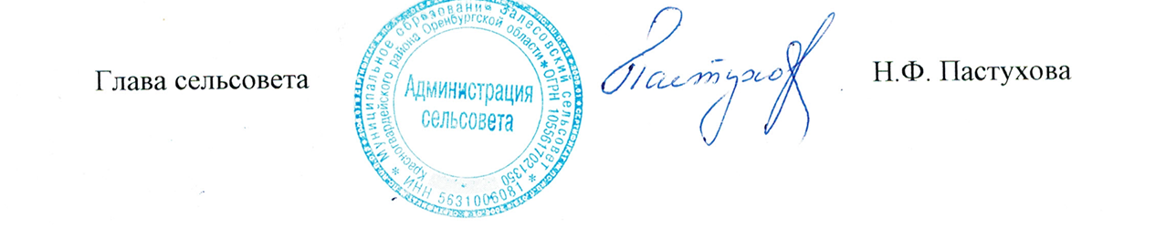
Разослано: в дело, администрации района , отделу по управлению земельными ресурсами и имуществом, отделу экономики, информациооные стенды- 2 экз., прокурору района.

Приложение
к постановлению
администрации сельсовета
от 22.12.2020 № 100-п

П Е Р Е Ч Е Н Ь
муниципального имущества муниципального образования Залесовский сельсовет Красногвардейского района Оренбургской области, предназначенного для передачи во владение и (или) в пользование субъектам малого и среднего предпринимательства и организациям, образующим инфраструктуру поддержки субъектов малого и среднего предпринимательства

№ п/п | Адрес (местоположение) объекта | Индивидуальные характеристики (наименование имущества, категория объекта, год постройки, площадь, этажность) | Назначение объекта | Обременение объекта | Примечание
1 | 2 | 3 | 4 | 5 | 6
13 | Российская Федерация, Оренбургская область, р-н Красногвардейский, с/с Залесовский , земельный участок расположен в северо- восточной части кадастрового квартала 56:14:0000000 | земельный участок с кадастровым номером 56:14:0000000:2007, категория земель: земли сельскохозяйственного назначения, площадь 912000 кв.м | для сельскохозяйственного использования | Договор аренды № 12 от 04.06.2018г. срок аренды: с 04.06.2018г. по 03.06.2021г. Арендатор: ИП – глава КФХ Поликарпов С.В.

